Sistema Biblioteca
Relatório Sintético de Modelo de Caso de Uso

Versão <99>

Histórico da Revisão
Data | Versão | Descrição | Autor
<dd/mmm/aa> | <x.x> | <detalhes> | <nome>

Índice Analítico
1. Diagrama de Caso de Uso 4
2. Catálogo de Atores 4
3. Nome do Caso de Uso 4
3.1 Breve Descrição 4
4. Fluxo de Eventos 4
4.1 Fluxo Básico 4
4.2 Fluxos Alternativos 4
4.2.1. < Primeiro Fluxo Alternativo > 4
4.2.2. < Segundo Fluxo Alternativo > 4
5. Requisitos Especiais (Opcional na Disciplina) 5
6. Pré-condições 5
7. Pós-condições 5

Diagrama de Caso de Uso
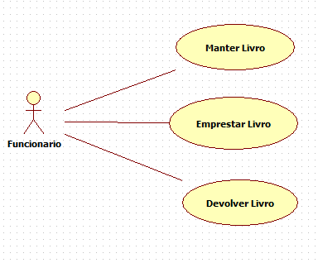

Catálogo de Atores
Nome | Descrição
Funcionario | Usuário do sistema responsável pela inclusão, consulta, alteração e exclusão de livros.

Casos de Uso:
  - Emprestar Livro:
Este caso de uso tem como objetivo validar o empréstimo dos livros escolhidos.
Fluxo Básico:
- O sistema verifica se o aluno já possui 2 ou mais livro não entregues[A1].
- O sistema verifica se o aluno tem pendencias anteriores[A2].
- O sistema informa a data de devolução prevista do livro.
- O sistema envia o ticket com os dados da reserva para a impressora.

Fluxo Alternativo:
[A1]Fluxo Alternativo: Exceção de livros
Este fluxo alternativo ocorre quando o aluno possui 2 ou mais livros não entregues.
- O sistema informa que o aluno não pode pegar mais nenhum livro emprestado, enquanto não devolver os livros que possui.
- O sistema volta para a sua tela inicial

[A2]Fluxo Alternativo: Aluno punido
Este fluxo alternativo ocorre quando o aluno entregou os livros que possui na data prevista.
- O sistema informa a data na qual o aluno poderá pegar o livro emprestado.
- O sistema volta para a sua tela inicial.

Pré-condições:
O aluno já devera ter escolhido o(s) livro(s) que deseja reservar.

Pós-condições:
O aluno devera assinar o ticket impresso com os dados da sua reserva.

3.2. Devolver Livro:
Este caso de uso tem como objetivo validar a devolução do(s) livro(s) que um aluno pegou emprestado.
Fluxo Básico:
- O sistema verifica se a data de devolução esta dentro do prazo previsto[A1].
- O sistema informa o sistema de estoque que o livro esta disponível novamente.
- O sistema confirma a devolução, informando a quantidade livros que o aluno pode pegar emprestado.
- O sistema envia um ticket, com a confirmação da reserva, para a impressora.
Fluxo Alternativo:
[A1]Fluxo Alternativo: Fora do prazo
Este Fluxo alternativo ocorre quando o aluno devolve o livro fora da data prevista.
- O sistema informa que aluno ficar punido, sem poder pegar novos livros por 15 dias.
- O sistema envia um ticket para a impressora, informando a data que poderá realizar uma nova reserva, que deverá ser assinado pelo aluno.
- O sistema retorna para o passo 2 do fluxo básico.
Pré-condições:
O aluno devera ter feito o empréstimo de algum livro.
Pós-Condições:
O aluno devera assinar o ticket de confirmação de devolução e o de punição(caso houver).

